Профилактика гибели несовершеннолетних от внешних причин
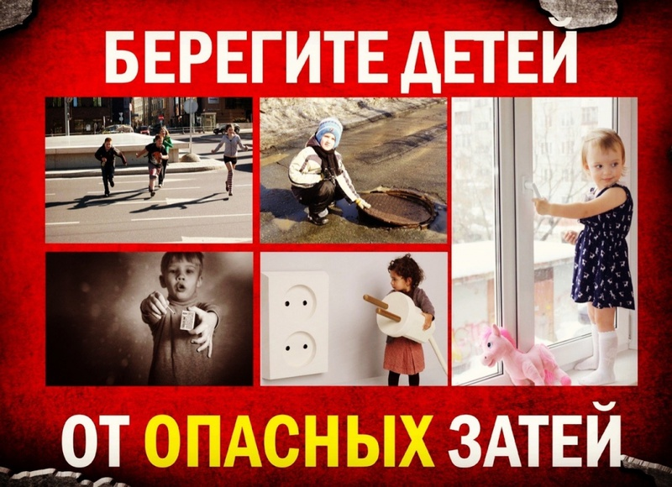
Профилактика гибели несовершеннолетних от внешних причин
Профилактикой травматизма и насилия должны заниматься различные ведомства и организации, в задачи которых входит как формирование витального поведения у населения, так и создание безопасных условий труда, отдыха и поездок.
Принимаются организационные и практические меры социального, медицинского, образовательного, правоохранительного и иного характера, направленные на создание условий для полноценного развития и воспитания подрастающего поколения, повышение эффективности оказания медицинской помощи, реабилитации и психолого-педагогической коррекции несовершеннолетних, снижение смертности детей от внешних причин. Но необходимо понимать, в первую очередь, внимание и ответственность взрослых – родителей, основной фактор для своевременной помощи и профилактики опасных последствий в жизни детей!
Внешние причины смерти вносят весьма значительный вклад в смертность детей и подростков. Для детей после первого года жизни это вообще основной класс причин смерти. По оценкам самых разных специалистов, уровень детской смертности от внешних причин в России - один из самых высоких в мире. Соответственно снижение детской и подростковой смертности от этих причин - один из главных резервов снижения всей смертности детей и подростков и значительного повышения ожидаемой продолжительности жизни всего населения страны.
Основные причины детской смертности от внешних причин:
1.Суициды
Медицинская помощь детскому населению, в том числе и суицидологическая, оказывается в БУ «Республиканский психиатрический диспансер» Минздрава Чувашии (организовано консультирование детей и подростков, оказавшихся в трудной жизненной ситуации, родителей по вопросам психического здоровья и воспитания детей, планируется организация работы психотерапевтических групп для детей и подростков, содействующих личностному росту, стрессоустойчивости, проведение тренингов для родителей, имеющих детей с различными отклонениями в поведении).
Во взаимодействии с психиатрической службой функционируют кабинеты специалистов первичного звена (врачи-терапевты участковые, врачи-педиатры участковые, врачи неврологи, средний медперсонал ФАПов). При выявлении признаков суицидального поведения у несовершеннолетних в обязательном порядке осуществляется консультация психиатра.
Профилактика суицида подростков: Профилактика суицида подростков включает своевременную психологическую поддержку, доброе участие и оказание помощи в трудной жизненной ситуации.
Важно учитывать, что подростки очень чувствительны, драматично и очень злостно реагируют на происходящие события в силу своего возраста и поэтому вероятность суицидальных попыток во время стресса увеличивается.
- Дорожно-транспортные происшествия
Профилактика смертности от ДТП - во всех образовательных учреждениях района нужно проводить классные часы, родительские собрания, заседания педагогических советов, совещания по предупреждению детского дорожно-транспортного травматизма с приглашением сотрудников Госавтоинспекции, олимпиады по правилам дорожного движения, конкурсы за безопасность дорожного движения.
На тяжесть транспортного травматизма большое влияние оказывают такие факторы, как скорость, нахождение водителя в нетрезвом состоянии, состояние и категория дороги, тип населенного пункта, погодные условия, а также время года и часы суток.
Безответственность взрослых: употребление алкоголя, несоблюдение правил дорожного движения, особенно, скоростного режима, оставление детей без присмотра – часто стоят детям не только здоровья, но порой и жизни.
Для предотвращения детских травм на дороге, родителям необходимо соблюдать ПДД, перевозить детей в специальных креслах и проводить с детьми беседы о правилах поведения на дороге.

Смерть от убийств
Для совершенствования методов профилактической работы с несовершеннолетними, это оказание экстренной психологической помощи телефонного патронажа и телефонного консультирования.
Вероятность погибнуть от насильственной смерти зависит и от поведения самого человека, и от поведения окружающих его людей, от уровня безопасности окружающей человека среды, и от того, как люди относятся друг к другу, и от заложенного в культуре отношения к насилию, к своей и чужой жизни. Родителям необходимо объяснять детям риски общения с незнакомыми людьми, обговорить общие правила поведения при экстремальной ситуации. Максимально обезопасить детей от прогулок в одиночестве, в удаленных местах.
- Смертность детей от пожаров и ожогов
Первой профилактикой травматизма является постоянный надзор за ребенком! Наибольшее количество тяжелых травм вызвано ожогами.
Около 20% подобных случаев связано с горячей водопроводной водой; 80% — с опрокидыванием посуды с горячей пищей или жидкостью.
50% всех полученных травм от ожогов достаточно серьѐзны, в этих случаях необходима пересадка кожи.
Другие меры безопасности для предотвращения пожаров и ожогов:
• По сообщениям врачей, люди часто получают ожоги от кофе. Никогда не пейте горячий кофе или чай с маленьким ребенком на руках.
Следите, чтобы чашки с горячим кофе не стояли на краю стола, где до них может дотянуться малыш.
• Не используйте скатерти и салфетки, которые маленький ребенок может стянуть со стола.
• Никогда не подогревайте бутылочку детского питания в микроволновой печи. Молоко может оказаться очень горячим, а стенки бутылочки будут холодными на ощупь.
• Всегда поворачивайте ручки чайников к задней части плиты. Следует отдавать предпочтение задним конфоркам.
• Спички держите в ящиках повыше, куда не могут добраться дети. В возрасте примерно четырех лет многие дети не могут преодолеть искушение поиграть со спичками.
• Открытые нагреватели, печи, камины, не ограждѐнные сушилки, легко открывающиеся жаровни представляют собой особую опасность. Установите решетки или заграждения вокруг печей, каминов и обогревателей. Поговорите с маленькими детьми о том, что такое огонь и предупредите их, что нельзя дотрагиваться до горячих предметов.
• Внимательно следите, чтобы занавески, покрывала и полотенца не касались нагревательных приборов, так как это может стать причиной пожара.
Побеседуйте с детьми о противопожарной безопасности и проведите необходимый инструктаж.

- Поражение электрическим током.
Поражение электрическим током чаще наступает при нахождении детей в запрещенных местах (стройках, промышленных зонах, заброшенных домах и т.п.).
Для предупреждения поражения электрическим током необходимо:
• Заменить изношенные электрические провода. Тщательно изолируйте соединения проводов и удлинителей.
• Вставьте электрозаглушки во все штепсельные розетки, чтобы дети не получили удар током, засунув что-нибудь в отверстия розетки.
• Нельзя пользоваться электроприборами во время принятия душа или ванной, во влажном помещении (сотовыми телефонами, феном и др.).
6. Смертность детей от утопления
 Нужна активная профилактическая работа в образовательных учреждениях, закрепленных пришкольных лагерях района: проведение лекций, бесед. Медицинскими работниками в целях совершенствования оказанияпервой помощи при утоплении нужно провести обучение детейэлементам само- и взаимопомощи при утоплении. Безопасность на воде.
• Никогда не оставляйте ребенка до пяти лет одного в ванной ни на мгновенье. Ребенок может утонуть даже в малом количестве воды. Не оставляйте его в ванной и под присмотром другого ребенка в возрасте до двенадцати лет. Если вам необходимо ответить на телефонный звонок или подойти к входной двери, заверните намыленного ребенка в полотенце и возьмите его с собой в коляске.
• Дети должны учиться плавать, но не допускайте мысли, что они уже получили гарантии по безопасности на воде, даже если посещали уроки плавания.
• Не спускайте с ребенка глаз когда он находится рядом с водой. Самое лучшее правило гласит: индивидуальное спасательное средство нужно надевать на ребенка на пляже, озере, в лодке, рядом с мелким водоемом или бассейном до тех пор, пока дети не будут в состоянии проплыть четыреста метров. Когда ваш ребенок к десяти-двенадцати годам станет настоящим пловцом, чтобы избежать опасности на воде, он может плавать без присмотра старших столько, сколько всегда плавает со своими приятелями.
• Не разрешайте ему прыгать в воду, если глубина водоема меньше полутора метров, а также в отсутствии взрослого человека.
• Держитесь подальше от замерзших водоемов и озер, пока лед не будет признан безопасным для катания на коньках.
• Не подпускайте детей к прудам и другим водоемам во время грозы.
• Не разрешайте детям кататься на санках около воды.
• Родники и водные резервуары должны иметь прочное ограждение. Если у вас есть свой бассейн, он должен быть обнесен оградой со всех сторон. Ограда должна быть не менее двух с половиной метров в высоту с замком на воротах. Ворота должны автоматически закрываться, а замок- автоматически защелкиваться, расстояние между планками ворот не должно превышать 12 см. Не рассматривайте дом как одну из сторон ограды: ребенок может легко проскользнуть через дверь или окно. Когда речь идет о воде, необходим постоянный контроль взрослых.
Водосборники на задних дворах следует вылить и перевернуть во избежание несчастных случаев с маленькими детьми.
Помните: если ребенок ушел под воду, следует немедленно провести комплекс реанимационных мероприятий — искусственное дыхание и закрытый массаж сердца.
7.Падения
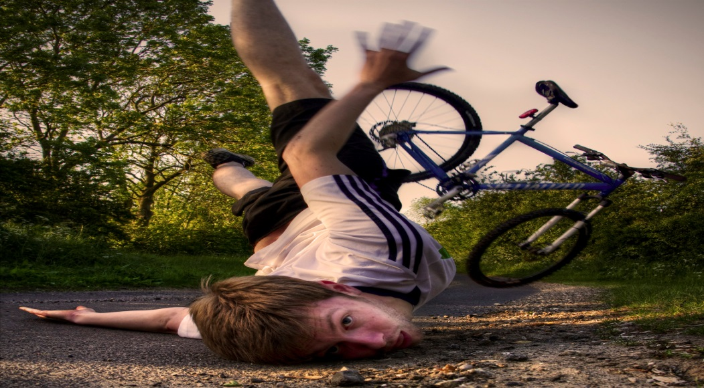Шестая основная причина травм с летальным исходом, которая также является основной причиной всех несчастных случаев. Ежегодно многие дети в возрасте до четырнадцати лет становятся жертвами несчастных случаев вследствие падений.
Самый высокий уровень смертности вследствие падений приходится на первый год жизни. Ежегодно три миллиона детей проходят лечение в кабинетах неотложной помощи с диагнозом «несчастный случай при падении», на каждого такого ребенка приходятся десять детей, которые никогда не обращались за медицинской помощью.
Дети падают с кроватей, со столов, ступенек, с окон и крылец, с деревьев, с велосипедов и игрового оборудования, на льду и т. д.
Дети, начинающие ходить, постоянно подвергаются риску упасть с окон и со ступенек, дети постарше могут свалиться с крыши, упасть на игровых площадках или с оборудования, установленного в местах развлечений. Большинство падений в домашних условиях происходит с детьми до четырех лет. Пиковые часы падений дома приходятся на время приема пищи, 40% случаев падений происходит между 16 и 20 часами.
Во избежание падений зимой следите, чтобы дорожки были очищены ото льда, используйте для этой цели смесь соли с песком.
Падения из окон происходят очень часто в весенние и летние месяцы в городских условиях. Дети падают в основном со второго и третьего этажей, а падения с более серьезными последствиями происходят с четвертого этажа и выше. Чтобы предотвратить это примите соответствующие меры:
• Отодвиньте всю мебель, включая кровати, подальше от окон.
• Заприте все окна, которыми не пользуетесь.
• Окно не должно открываться больше чем на 10 см. Для этой цели поставьте ограничители.
• Открывайте фрамуги и форточки.
• Установите на окнах металлические решетки с расстоянием между прутьями не более 10 см. Они достаточно прочные и выдерживают давление до 250 кг. Оконные решетки должны устанавливаться с внутренней стороны окон, но хотя бы на одном окне в каждой комнате должна быть установлена съемная или оконные решетки, правильно установленные на окнах второго этажа и выше, предотвращают серьезные травмы вследствие падения.
Открывающаяся решетка для непредвиденного случая или пожара.
Эта решетка должна сниматься или открываться без применения ключа или специального инструмента. Оконные решетки для безопасности детей — недавнее изобретение. Не путайте их с решетками, которые устанавливаются против злоумышленников. В некоторых регионах существует закон об обязательном использовании оконных решеток.
Детские ходунки, считавшиеся ранее необходимой частью детской экипировки, сейчас рассматриваются как потенциально опасный предмет. Несчастные случаи с детьми в ходунках составляют большую часть ежегодных посещений отделения скорой помощи детьми в возрасте от шести до двенадцати месяцев. Почти 80% этих несчастных случаев связано с падением со ступенек. Детские ходунки не должны использоваться детьми в домах, где есть ступеньки.
Стационарные неподвижные ходунки становятся более популярными. Они могут дать ребенку ощущение свободы без риска падения. Убедитесь в отсутствии торчащих пружин, о которые ребенок мог бы уколоться.
8.Отравления
Отравления чаще всего наступают в результате вдыхания или соприкосновения ребенка с ядовитым веществом, употребления внутрь медикаментов, а так же при употреблении в пищу ядовитых грибов, ягод или ядовитых растений.
Для предупреждения отравления необходимо:
• хранить ядовитые вещества и медикаменты в недоступном для детей месте, в специально маркированной посуде;
• давать ребенку лекарственные препараты только по назначению врача и, ни в коем случае, не давать ему лекарства, предназначенные для взрослых или детей другого возраста;
• не употреблять в пищу незнакомые грибы и ягоды. Объяснить ребенку, что пробовать незнакомые грибы, ягоды и другие растения опасно для жизни.
Родители должны помнить, что соблюдение правил безопасности во всех ситуациях — это средство спасения жизни и здоровья ребенка! Берегите жизнь детей!

Комиссия по делам несовершеннолетних и защите их прав Каргатского района

